Уважаемые клиенты!

Представляем вам Деловую игру «ПРОДАЕМ ПО СИСТЕМЕ»
Ведет бизнес-игру бизнес-тренер Машницкая Г.

ИДЕЯ ИГРЫ:

В игре моделируется процесс развития отношений с заказчиком сфере b2b, который заинтересован в покупке продукта или/и услуги. И решение клиентом о покупке не принимается в одночасье. Кроме того, в процессе принятия решения участвует несколько лиц.
Чтобы заключить сделку, продавец и заказчик вместе должны пройти три главных этапа цикла продаж:
1. ПРОДАЖА ИДЕИ СОТРУДНИЧЕСТВА
2. ПРЕЗЕНТАЦИЯ РЕШЕНИЯ
3. ПЕРЕГОВОРЫ
Для удовлетворения потребностей одного заказчика в Деловой игре соревнуются две команды продавцов.
Та команда, которая пройдет все этапы лучше конкурентов, и выиграет тендер.

МИНИМАЛЬНОЕ КОЛИЧЕСТВО УЧАСТНИКОВ: от 5-10 человек.

В ЧЕМ ПРЕИМУЩЕСТВА ИГРЫ "ТЕНДЕР" ПО СРАВНЕНИЮ С ТРЕНИНГОМ ПРОДАЖ?

1 - Это игра - бизнес-симуляция. Она моделирует ситуацию реального бизнеса.
Если вы - корпоративный заказчик, то мы можем написать уникальный сценарий-модификацию именно под ваш бизнес.

2 - Это игра для любого бизнеса, в котором существуют продажи в сфере B2B.

3- В зависимости от бизнес ситуации и бюджета вашего времени можно варьировать длительность игры от 4х часов до 2х дней, что дает возможность как легкой диагностики навыков и знаний, так и глубокой проработки их на практике.

4 - Игра полностью заменяет уже порядком поднадоевшие, но все еще очень нужные тренинги по продажам. Вы сможете тренировать продажам без тренинга, в формате деловой игры и бизнес-симуляции. Игровой формат существенно повышает мотивацию игроков на изучение и развитие навыков продаж.

5 - Игра является прекрасной формой как диагностики уровня компетенций по продажам , так и формой пост-тренинга. Это дает длительный устойчивый эффект формирования профессиональных навыков продаж в интересной и увлекательной, а главное полезной форме.

6 - Игра может быть включена в центр оценки вашего персонала. В ней проявляются способности и навыки участников. Сотрудники будут видны, как на ладони. И есть объективные критерии оценки.

Вам остается лишь заказать игру для вашего бизнеса!!!
При покупке пакетного предложение Игра + тренинг продаж – большие выгоды в цене и в качестве обучения.

ДЛЯ КОГО ЭТА ИГРА (Целевая аудитория):

1 - менеджеры по продажам – чтобы показать взаимосвязь всех этапов продаж
2 - опытные менеджеры – взломать стереотипы и недоверие к обучению, мотивировать на развитие
3 - руководители отделов продаж – сделать анализ существующих навыков и понять, как хорошо они применяются

КОГДА нужно проводить игру:

1 - диагностика – когда нужно сделать ассессмент навыков сотрудников департаментов продаж,
2 - «ледокол» - преодоление скепсиса руководителей и сопротивления участников перед обучающей программой,
3 - тренажер – поддержка и развитие навыков после обучения, посттренинг.

ЦЕЛИ ИГРЫ:

1 - Cмоделировать реальную ситуацию выбора поставщика по поставке конкретного решения/услуги/продукта.
2 - Проанализировать умение использовать Soft Skills (навыки продаж, презентаций и переговоров).
3 - Повысить через практику свою эффективность при заключениях договоров о сотрудничестве с потенциальными клиентами.

НАВЫКИ, которые проявляются в игре:

1- анализ центра принятия решения
2- начало контакта с клиентом
3 - сбор потребностей, работа вопросами,
4 - выяснение требований к продукту всех лиц из центра принятия решения
5 - работа с негативными реакциями (возражение, сомнение, безразличие)
6 - умение работать в команде
7 - навыки подготовки коммерческой презентации
8 - навыки риторики и публичного выступления
9 - навыки подготовки к переговорам по цене и характеристикам продукта
10 - умение преодолевать разногласия за столом переговоров
11 - завершение контакта с клиентом и заключение сделки

Для кого может проводиться игра:

Игра подходит для всех сфер, где осуществляются продажи b2b, а именно:
1 - Информационные технологии и связь
2 - Фармацевтика (тендерные закупки)
3 - Транспорт и логистика
4 - Торговые дома
5 - Строительство
6 - Производство (Продукты питания, Металлообработка, Деревообработка)
7 - Электротехника и Энергетика
8 - Финансовая деятельность
9 - Деловой туризм
10 - Полиграфия и рекламное дело
11 - Кейтеринг и ресторанный бизнес
12 - Продажа мебели и ТНП.
и другие.

Вам остается лишь заказать игру для вашего бизнеса!!!
При покупке пакетного предложение Игра + тренинг продаж – бесспорная выгода в цене и в качестве обучения.

Деловая игра «ПРОДАЕМ по системе»

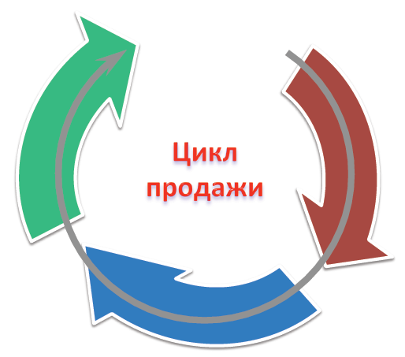
3 часть
Переговоры
1 часть
Продажа идеи
2 часть
Презентация
предложения

